تلقي النص الشِعري عبر وسائط المنصات التواصلية
دراسة مسحية في جمهور اتحاد الأدباء والكتاب في العراق
أ.م.د. محمد جاسم محمد الأسدي
جامعة ذي قار كلية الاداب
هذه مقالة وصول مفتوح بموجب ترخيص
CC BY 4.0 (http://creativecommons.org/licenses/by/4.0/)

Abstract

Email:mohammed.j.alasady@utq.edu.iq
Published: 1/9/2023
Keywords: الوسائط المتعددة – المنصات الرقمية – النص الشعري – المبحوث – تكنولوجيا الثقافة
My research is entitled "Receiving the poetic text through the media of digital Rostrums" and it studies the problematic Reception of the poetic text under the consumer circumstances produced by digital globalization, with media interaction technologies provided by communication rostrums. The members of the general union of writers in Iraq come as a sample of this study . It tests the hypotheses of experimental criticism so as to know the impact of techno-cultural variables in creating new forms of poetics for receiving as well as for transmitting, according to the axiom of the carrier medium and its reflection on the portable content. As the study opened its outlets with an introduction known as the research paths , its features were framed by three demands, the first of which comes under the title (methodological framework) which deals with the importance of the research and its problematic sides , its objectives, hypotheses, sample and its limits, previous studies, research tools and methodology, as well as the prevailing terminology and concepts. While the second requirement, that is entitled (theoretical framework), includes the nature of the impact, the concept of multimedia, digital rostrums and the identity of reception, and the poetic text from audio to visual side. As for the third requirement comes under the title (the applied framework), it includes a questionnaire consisting of purposeful questions that deal with the problem of the subject, as well as the data, and its analysis. Then the research comes to conclude many results which proved the usefulness of digital media in polarization, and its uselessness in the poetics of the text based on the reception of the respondents , which heralds the birth of poetic alternatives to the usual patterns of receiving the aforementioned Finally , the research comes to an end by establishing the sources and references, before referring to the margins of the research.

الملخص:
تناول بحثنا الموسوم: (تلقي النص الشِعري عِبر وسائط المنصات الرقمية) إشكالية تلقي النص الشعري في ظل الظروف الاستهلاكية التي أنتجتها العولمة الرقمية, بتقانات التفاعل الوسائطية التي تتيحها المنصات التواصلية, متخذاً من أدباء اتحاد الأدباء والكتاب في العراق عينة مبحوثة, يختبر من خلالها فروض النقد التجريبي, لمعرفة أثر المتغيرات التكنو-ثقافية في خلق شعريات جديدة للتلقي فضلا عن الإرسال, على وفق مسلمة الوسيلة الحاملة وانعكاسها على المحتوى المحمول..
وإذ افتتحت الدراسة منافذها بمقدمة عرفت بمسارات البحث, فقد تأطرت معالمه عن طريق ثلاثة مطالب, جاء الأول منها, بعنوان: (الإطار المنهجي), متناولاً أهمية البحث, وإشكاليته, وأهدافه, وفروضه, وعينته وحدودها, والدراسات السابقة, وأدوات البحث ومنهجيته, فضلاً عن المصطلحات والمفاهيم السائدة فيه.. في حين تضمن المطلب الثاني, المسمى: (الإطار النظري) ماهية الأثر, ومفهوم الوسائط المتعددة, والمنصات الرقمية وهوية التلقي, والنص الشعري من السمعي إلى البصري, أما المطالب الثالث: (الإطار التطبيقي), فقد اشتمل على استبانة مكونة من أسئلة هادفة, تعالج إشكالية الموضوع, فضلاً عن البيانات, وتحليلها, ليخلص إلى نتائج البحث, التي أثبتت جدوى الوسائط الرقمية في الاستقطاب, وعدم جدواها في شعرية النص بالاستناد إلى تلقي المبحوثين, وهو ما يبشر بولادة شعريات بديلة عن المألوف في أنماط التلقي السالفة, ومن ثم أختتم البحث بثبت المصادر والمراجع, قبل أن يشير إلى هوامش البحث.
المقدمة
عقبت الفتوحات التكنولوجية نقلات نوعية في ميادين الإنتاج الأدبي والاستهلاك الذي يرافقه آنياً ويليه, ليس آخرها تحقيق بدائل تعويضية, تدعم التلقي البصري الذي يتفاعل فيه القراء والسامعون والمشاهدون من خلال الوسائط الرقمية, بعد انحسار التلقي العياني التقليدي, واتساع استخدام وسائل الاتصال, لأغراض الفن بشكل عام, والأدب, بنحو خاص, وهو ما برر وجود دراسة لتلقي النص الشعري عبر وسائط المنصات الرقمية, متخذين من اتحاد الأدباء والكتاب في العراق عينة, تفحص من خلالها تفاعلية الجمهور النخبوي مع المنتج الشعري المعروض في وسائل التواصل الرقمية..
وإذ خضعت ركائز المشهد الثقافي لمتغيرات معرفية, انعكست على مضامين المنتج الأدبي, ومن ثم معماريته البنائية, وتنوعه الأجناسي, فإنها أسهمت في خلق أنماط تلق, لم يعهدها التنظير النقدي السائد, إذ لم تبق مناطق الإغراء في القصيدة أسيرة لإغواء الموضوعات, أو سحر الصورة والبناء الذي يرافقها, بقدر تعززيها نظم الوسائل التواصلية الحديثة في المنصات الرقمية الرسمية والشخصية والاجتماعية من تلقيها, وهو ما بشر بولادة شعريات جديدة لتلقي الأدب العربي..
وفي هذا الشأن, قُسِّم البحث الذي يعالج جزئية التفاعل الآني إلى ثلاثة مطالب, سبقتها مقدمة, ولحقتها خاتمة تتضمن نتائج الدراسة, مع قائمة, تسرد المصادر والمراجع التي رفدت البحث, جاء المطلب الأول منها, بعنوان: (الإطار المنهجي), متناولاً أهمية البحث, وإشكاليته, وأهدافه, وفروضه, وعينته وحدودها, وأدوات البحث ومنهجيته, فضلاً عن المصطلحات والمفاهيم السائدة فيه.. في حين تضمن المطلب الثاني, المسمى: (الإطار النظري) ماهية الأثر, ومفهوم الوسائط المتعددة, والمنصات الرقمية وهوية التلقي, والنص الشعري من السمعي إلى البصري, أما المطالب الثالث, الموسوم: بـ(الإطار التطبيقي), فقد اشتمل على استبانة مكونة من أسئلة تحيط بالموضوع المبحوث بنحو هادف وجاد, لمعالجة إشكالية الموضوع, فضلاً عن جرد البيانات, وتحليلها قيمها, لنخلص إلى نتائجه, ومن ثم ثبت المصادر والمراجع التي رفدته, قبل أن يشير إلى إحالات البحث.
إشكالية البحث
تتمثل إشكالية البحث في انتقال تلقي الشعر العربي من النمط السمعي إلى النمط البصري, وما أوجد ذلك من تقانة فنية, تميزت بخصائصها المستجدة, إذ نقلت وسائطها من فضاء التواصل في الأحاديث المجتمعية إلى عوالم التواصل الأدبي, لتغدو أبرز ركائزه في الإنتاج والتلقي معاً, واستناداً إلى ذلك تجري صياغة المشكلة على وفق التساؤل الرئيس الآتي:
ما هو أثر الوسائط المتعددة التي تتيحها المنصات التواصلية في تلقي النص الشعري باختلاف أشكاله؟
وانطلاقاً من أس هذا التساؤل, يمكننا استنباط عِدَّة أسئلة مصاحبة, تحقق غاية البحث, متمثلة بالآتي:
ما هي الوسائط التي تصاحب النص الشعري المُستعين بها؟
هل مثَّلت الوسائط المتعددة بديلاً أدائياً للغة الجسد الالقائية؟
كيف حقق النص الشعري مستوى تلقيه من خلال الوسائط المتعددة؟
هل أسهمت الوسائط في استقطاب المتلقي نحو النص الشعري؟
2. أهداف البحث
لعل من أهم الأهداف المعرفية التي يحكم بها النقد التجريبي ولا سيما في هذا النمط المستند إلى تجارب القراءة هو أنه يتوخى رصد مآلات الأثر الفني على الصدى الراجع, وهو ما يمكننا إيجازه بالآتي:
التعرف على الأثر القرائي الذي التي تتيحه المنصات التواصلية في تلقي النص الشعري, من خلال وسائطها المتعددة..
بيان أنماط الوسائط المتعددة التي تصاحب النص الشعري المُستعين بها, وأثرها في التلقي.
رصد إمكانية استبدال الوسائط المتعددة للغة الجسد الالقائية في إنتاج النص الشعري وتلقيه.
التعرف على كيفية تلقي النص الشعري من خلال الوسائط المتعددة التي ينتج عبرها..
كشف إسهام الوسائط المتعددة في استقطاب المتلقي نحو النص الشعري..
3. فروض البحث
في الوقت الذي يمثل -فيه- الفرض تعميماً مستهلاً لتحقق الدراسة, فإن احتمالية انتماءه إلى الوجود الفعلي ستظل محل لحاظ نقدي, لحين حضور أثره الظاهر في نتائج التحليل, ونظراً لتلك الأهمية التي يمثلها في الرؤية الكلية الماثلة, فإن البحث يفترض الآتي: ((يحقق النص الشعري المنتج حضوره القرائي الاستهلاكي عبر وسائط المنصات الرقمية)), وتنتج عنه فروض نمطية عِدَّة, من ألزمها مساساً للبحث ما يأتي:
هناك علاقة ارتباطية بين مستوى تلقي النص الشعري والوسيط التقني الذي يقدَّمه.
أسهمت التكنولوجيا الرقمية في استقطاب تلقي النشر الالكتروني على حساب أشكال التلقي الأُخرى.
أتاحت المنصات الرقمية وسائط متعددة فاعلة في تحقيق أكبر قدر من المقروئية.
4. أهمية البحث
ترتبط أهمية الدراسة بجماليات تلقي الشعر العربي, والوسائط المتعددة, التي تُعدُّ نصاً مرافقاً له, إذ حققت تلك الوسائط فاعلية موازية لما يحقق الأداء الالقائي للشعر, من حيث مؤشرات التفاعل الذي تمثله ارتدادات التواصل العلامي, إذ يشغل المستوى الاستهلاكي لهذا الشكل الجمالي حضوراً مميزاً؛ لجدته وجدواه في مقروئية المرسلة النصية, زيادة على تفرد تجربته, واستناداً إلى هذا الحضور المرجعي الفاعل في استقطاب الذائقة نحو استهلاك النصوص الشعرية, فإن أهمية دراسة تلقي النصوص الشعرية عبر وسائط المنصات الرقمية تحقق فائدة بيداغوجية وإبستيمولوجية لهذا النمط الإبداعي بنحو عام, وتعرب عن أفق انتظار غير مكتمل ويقترح إمكانية تبدل مستمرة بين الاحسان والاستهجان..
5. عينة البحث وحدودها
يعتمد البحث في دراسته عينة طبقية, ممثلة بجمهور النخب الأدبية, بغية تحقيق المتوسط النسبي الذي يمثل جنس العينة, ولما تسهم فيه, من رصد الحقائق المتصلة بخصوصية تلقي الأدباء والكتاب, وأولوياتهم في تفضيل المضامين والوسائل التي تقدمها الوسائط, فضلا عن بيان أثرها في استقطاب المتلقي للنص الشعري, ومن أجل تحقيق الوثوق بالطروحات التي يقترحها البحث, تقيد ملامح العينة على وفق التحديدات الآتية:
الحدود البشرية: وهي: العينة المنتخبة ممثلة بجمهور النخب الأدبية المنتمية إلى اتحاد الأدباء والكتاب العراقيين.
الحدود الموضوعية: تُحقق من خلال دراسة تلقي النص الشعري عبر وساط المنصات الرقمية.
الحدود الزمانية: وتتمثل الفضاء الذي يجسده: شهر يناير / 2020
الحدود المكانية: وتشغل المجال الذي تمثله: جمهورية العراق - بغداد
6. الدراسات السابقة
لم يلف الباحث في ما نقَّب في الجامعات والأكاديميات العربية والعراقية دراسة مشابهة, خلا مؤتمر الرواية الرقمية المنعقد في مصر, دون نشر محتواه, مع اختلاف الجنس وخصوصية الشعرية الحاكمة لاستخدامات الوسائط, ولا يعذر قصور البحث في هذا الجانب إلا بحسب الجهد المقدم في التنقيب..
7. أدوات البحث ومنهجيته
أدوات البحث: اعتمد البحث على الاستبانة أداةً لجمع البيانات الخاصة بدراسته, وهي: استبانة مفتوحة- مغلقة, عنيت بطرح تساؤلاتها بنحو موضوعي, يراعي الصدق التلازمي في الطرح, فضلا عن كونها أعطت مجالاً كيفياً, لتقبل الأفكار التي تعالج موضوعة البحث من قبل المبحوثين.
منهجية البحث: اعتمد البحث على الوصف الذي يتيحه المنهج المسحي, وذلك من خلال حصر العينة, لإجراء التساؤلات البحثية, وذلك عن طريق أداة الاستبانة, وتحليل بياناتها, والخروج بنتائج, مُبررة من خلال علاقاتها بظواهرها المدروسة, لتتطابق في النهاية مع أهداف البحث المتقدمة.
8. المصطلحات والمفاهيم
الوسائط المتعددة: مؤثرات سمعية, مثل: الصوت Le son والموسيقى والغناء, وبصرية, مثل: الصورة I,image (الثابتة والمتحركة), والفيديوle video, والرسومات les dessins, والصور الكارتونية, وكتابية, مثل: النصوصles texts الثابتة والمتحركة-.
المنصات الرقمية: أنظمة تكنو-اجتماعية, خصها مطورون خارجيون بالبرمجة المكيفة على وفق سياسة خصوصيتها واحتياجات مستخدميها, بما يرقي مهاراتهم الإبداعية.
النص الشعري: نوع لساني فنِّي, مركب من مكونات إبداعية, تُحدِثُ تخيلاً في المتلقي, وهو: ((قِيَاس مُؤَلَّف من المخيَّلات, والغرض انفِعَال النَّفْس بالتَّرغِيب والتَّنْفير)).
المطلب الثاني: الإطار النظري
1. النص الشعري من السمعي إلى البصري
يُعَدُّ الشعر من أقدم الأجناس الأدبية في حضوره الفني, وهو أخلدها في الذاكرة الجمعية للشعوب الحيَّة, ونظراً لتحولاته الشكلية فقد غدا تعريفه من الصعوبة بمكان؛ لتحول مفهوماته, فهو: ((كلام منظوم بائن عن المنثور)), في العرف الذي ألفه تسالم النقد العربي القديم, ومن ثم أصبح صورة للمعنى وشكلا خاصا محمولا بالدلالات, ومن ذلك عُدَّ ((التغير سنّة طبيعية في الأدب, ولو رجعنا إلى مواصفات النص المنتج في عصر الشفاهيّة لن تجدها مشابهة لمواصفات النص المنتج في عصر الكتابيّة)), وجراء عدم الثبات المفهومي, ظل تجدد الشعر مدعاة لتغير حدوده, فقد انتقل الشعر من الأناشيد الملقاة إلى النماذج الملوكية, ولم تخرج وسيلته –فيهما- عن الأداء الالقائي بمعنى أنه ظل سمعياً, ومن ثمَّ دخل في المرحلة الكتابية, ليغدو تشكيلاً بصرياً, وعُدَّت العين المبصرة سبيلاً إلى تلقيه, وصولاً إلى تخليقه كائناً سمعياً بصرياً, كما نلمس في استعانته بالوسائط المتعددة للمنصات الرقمية, ومن أجل ذلك وسمنا مطلبنا بالنص الشعري, دفعاً للتغاير الاجناسي الذي يسببه جدل المستجدات الشكلية الداخلة في بنيته الفنية..
وإذا كان ((النص هو الناتج الفعلي للعمليات الاتصالية التي تنهض على الوحدات والأنماط البنائية حال الاستعمال)), فإن محاكاة الحياة, بأسلوب يقدمها مختلفةً, بهدف إمتاع المتلقي وتنويره, يجعل هويته الشعرية معياراً لنصيته, وذلك لأن تكثيف اللغة –بحدِّ ذاته- يخلق متعة فنية, ويثير عوالم متخيلة, بفعل منظومته الرمزية العليا, وهو ما خلق تنوعاً في مكونات البنية, انعكس أثره في تعريفه, وإذا كان مفهوم الشعر منفلتاً ((بقوة الرمز وشمولية الرؤيا, من قيوده الزمانية والمكانية, وبذلك لا يعود التعامل معه أو تجسيده وصفاً محضاً أو محاكاة مجردة. بل يغدو الموضوع وشبكة احتضانه تجلياً رمزياً مفتوحاً على دلالات, فردية أو عامة, يومية أو كيانية, لا حصر له)), فهو بالنتيجة تمثلٌ للاختلاف والخلق اللذين يخلقان شعريته المتفردة, ليغدو عالماً حيّاً بذاته, فاعلا في غيره.
ومغايرة لوجهة النظر السالفة, فإن المحتوى الاتصالي الجاهز, والانشغال باللون الذي يلبي جوع العين الباصرة إلى مستجدات حضارة العولمة ومنتجاتها التكنولوجية, شكَّل ذوقاً جمالياً مختلفاً في متطلباته, أو لعله لا يؤمن بتكثيف اللغة, ما دامت الوسائط المرافقة لها شارحة لغامضها, مبينة لمقاصدها, وعلى الرغم من أن ذلك التغير أدى إلى تسرب نصوص لا ترقى أنظمتها الفنية إلى شعرية النماذج الخالدة, جراء مباشرتها التقريرية, مما بعث قصور اللغة –غير الشعرية- إلى الاستعانة بالوسائط, فقد حققت تلك النصوص شعرية جديدة تميزها, من خلال مراعاة الزمن الذي جرى فيه إنتاج النص, ومخرجاته باختلاف تنوعها الوظيفي والتسويقي والدلالي, وهو ما جعل الشعر يتوسل لغة ذات وسائط مختلفة, أو على الأقل يوحي بإعطائها مسوغاً محاكاتياً ينقصها في الأصل.
إن النص الشعري بوصفه منتجاً إبداعياً, مثَّل –في أعراف تلقيه- علاقة بين كلمتين أو أكثر مشتركتين في الحضور يمكنهما أن يصبحا صورة, ذات نمط ذهني, غير أن القيمة الكامنة في العمل الأدبي لا تبرز إلا في لحظة الاندماج التي يستنطقها قارئ ما, ومن هنا انتمى النص الشعري الحديث إلى ((طريقة الكاتب في تنظيم مواد العمل الأدبي وخاصة حينما تعكس فهمه وتفسيره لتلك المواد .. لا موقفه الفكري خارج العمل الأدبي)), منه إلى أعراف الشعر التقليدية, وعلى وفق هذه الرؤية عُدَّت استعانته بالوسائط المتعددة ضرباً من الأنماط الشعرية الجديدة, في الخلق والبناء من جهة والتلقي واستقطاب الجمهور من جهة ثانية.
وإذ يرى بريموند ((ضرورة تحديد العامل -المؤثر- والمعمول فيه المتأثر -, وكذا التعديل المستهدف)), فإن إمكانية بيان أثر تلك الوسائط ترتبط بالنواتج الفنية التي تحققت عن طريقه, لتغدو النمذجة التي تحقق الهويات المتداخلة في خصوصياتها, أداة لتخليق النمط الفني المتنوع في عناصر تشكله الاجناسي, وهنا يلتقي النص بمكونات فاعلة في إنتاجه, لكونهِ وحدة تلقٍ كبرى, تنتج قيماً متعلقة بالظاهرة المدروسة, متمثلة بالوسائط التي تصاحب النصوص الشعرية في منصات التواصل.
2. 2. مفهوم الوسائط المتعددة:
دأب الباحثون إلى بيان مصطلح: الوسائط المُتَعَددة multimediaبالاستعانة إلى تفكيك عناصره المُتضايفة, إذ تعني لفظة: (multi) التعدد أو التنوع, وتشير لفظة: (media) إلى الوسيلة أو الوسيط أو الإعلام, وهي محاولة نافعة لرصد المفهوم المعجمي في وضعه الأصلي, غير أن المستوى الاستعمالي للمصطلح اتخذ أبعاداً أخرى, تمثل معظمها في الهوية التي تمنحها الوسائط للنصوص التي ترافقها..
بدءاً, عُدّت الوسائط المتعددة من أكثر المصطلحات -التي أفرزتها تكنولوجيا العولمة- جدلاً, لكونها انتقلت من حقول السينما والتلفزيون منها إلى الحاسب الآلي, لينتهي بها المطاف إلى الهاتف المحمول, وهي –بهذا النحو- أصبحت لازمة وظيفية ضمن منصات التواصل الاجتماعية؛ لتحقيقها التفاعل بالدرجة الأساس..
وعطفاً على هذه الرؤية فقد اتسعت التعريفات التي عنيت بتوضيح الوسائط وماهيتها ووظائفها, فهي –في خصائصها- تعرف بأنها: ((برامج تمزج بين الكتابة والصورة الثابتة والمتحركة والتسجيلات الصوتية والرسوم الخطية لعرض الرسالة التي تمكن المتلقي من التفاعل معها)), بِمعنى أنها تستلزم حضور الوسائط المختلفة في الوسيلة التي تتضمنها, لتكتسب الرسالة النصية فاعلية العرض, ومركزية الكفاءة الإدراكية, لتحقق من خلالها الاستقطاب اللازم في التلقي.
وإذ يشتمل مصطلح الوسائط المتعددة على مجموعة مؤثرات سمع- بصرية, تمثل جملة الوسائط, كـ: الصوت Le son والصورة I,image (الثابتة والمتحركة), والفيديوle video, والرسومات les dessins, والنصوصles texts , فضلاً عن الموسيقى والغناء والخرائط والنصوص المتحركة, والصور الكارتونية المتتابعة, فإنَّ تكاملاً بين أكثر من وسيط الكتروني, داخل الوسيلة الواحدة, منح النصوص التي تصاحبها الوسائط -الآنفة- إنتاجاً متميزاً أطرى عمليات التفكير التفاعلي, ومكنها من ترجيح قراءة واحتمال دلالة, عبر تلق, أكثر دينامية في اشتغاله الإدراكي الانقرائي بنحو أدق.
وعلى وفق وظيفتها عرفت الوسائط المتعددة بأنها: ((تكوين بنائي رقمي يتكون من النص المكتوب والرسومات والصور والمرئيات المتحركة والمؤثرات السمعية لتزويد المستخدم بدرجة عالية من التحكم والتفاعل معها)), ذلك لأن ((تزويد داخل محتوى العرض بوصلات لربط العناصر خلالها بما يمكن المستخدم من الإبحار في العرض)), ولا شك في أن النص الخالي من الوسائط لا يشبه النص المرتكز عليها, من حيث الانتاج والعرض المرتبط به, وما يثيره من وظيفة انتباهية, واستهلاكية وما يتصل به من التفاعل والاستنتاج الدلاليين.
3.2. المنصات الرقمية وهوية التلقي
المنصات الرقمية
يُعَدُّ الوسيط الالكتروني عالماً معلوماتياً متطوراً في سعته وأدواته والمساحات الحياتية التي يغطيها, والمنصات الرقمية Digital platforms من أبرز أنماطه, متداولة الاستعمال, وإذ لم تحظ بوجود تعريف محدد, يدل على مفهومها, بفعل تداخل خصائص المواقع الالكترونية بسمات المنصات الرقمية, فإن الميِّزة التفاعلية للمنصات, تتيح حداً مفهومياً لها, بوصفها أنموذجاً متقدماً في الإنتاج والاستهلاك والوظيفة والاستخدام والممكنات التي تقرب عالمه الافتراضي من العالم الواقعي.
وفي مقام ترسيخ مفهومها, فإنها -من الناحية التكنولوجية- تمثل وسيطاً لمزودي البرامج والأجهزة (أحيانا), والخدمات التي تساعد على تحويل الأنشطة الاجتماعية إلى هندسة رقمية, وهي: أنظمة تكنو-اجتماعية, خصها مطورون خارجيون بالبرمجة المكيفة على وفق سياسة خصوصيتها واحتياجات مستخدميها, بما يرقي مهاراتهم الإبداعية, بما يجعلها, تقنية, عملائية, واجتماعية, ومن أجل هذا جرى ((الاعتماد على المنصات الرقمية وتطبيقات المحمول: وذلك للتواصل المباشر, بين الأطراف الثلاثة, أي شركات التواصل الرقمي والعاملين لحسابهم الخاص والمستهلكين)).
وبفعل الإمكانات المتعددة, التي توافرها المنصات الرقمية للمستخدمين, عُدّت المنصات الاجتماعية Social Platforms من أبرز أنواعها حضوراً في الأوساط الاستعمالية, لِما تتميز به من تمثل المشاعر الإنسانية برموز إيقونية دالة, فضلاً عن الكتابة الحرة, والإشارات الفنية التابعة لها, غير أن هوية النص التفاعلي الناتج عنها, تستعين بالوسيط الالكتروني وفضائه المعلوماتي, متمثلا: بالانترنيت؛ لتوصيل الصياغة النصية على وفق خصوصية التي يتفاضل بها ذلك الوسيط.
وعطفاً على هذه الأسس, فإن ((إنتاج المعلومات في الصيغة الرقمية يتضمن عادة برامج تتيح للمستفيدين التفاعل مع النص والصورة)), بكِّل ما يمكنه التفاعل من انجاز الحدث الاتصالي بنحو واسع, حتى ليكاد المتلقي أن يغدو منتجاً, كما في البرامج التواصلية الآتية:
1-فيسبوك Facebook: وهو موقع تواصل اجتماعي يساعد المستخدمين على النشر, والتعليق, والمشاركة, للنصوص الطويلة والقصيرة, والصور والفيديوهات, فضلاً عن نشر روابط المواقع الالكترونية والمنصات الرقمية وخدمات البث المباشر, ومن خلال هذه الميزات, اكتسب هذا البرنامج شعبية كبرى, ولا سيما في ما يحققه من مراسلة نصية وصورية فائقة السرعة, زيادة على تمكينه نظام الصداقات والمتابعة والإعجاب وصناعة المحتوى..
2-تويتر Twitter : وهو موقع تواصل اجتماعي, يتيح التدوين النصي القصير, ونشر التغريدات النصية التي يصل طولها لحوالي 280 حرفاً, والصورية والصوتية والفيدوية, وإعادة تغريدها, والرد عليها, فضلاً عن إمكانية الارسال والاستقبال للرسائل النصية باختلاف نماذجها, ويمكن لمستخدمي تويتر بث هذه التغريدات وتحقيق البث المباشر, ناهيك عن نظام المتابعة الذي يتميز به.
3-اليوتيوب Youtube: وهو موقع ويب, مختص بنشر الفيديوهات والتعليق عليها, عن طريق البث الحي, من دون الحاجة إلى التحميل, والتحميل للمشاهدة لاحقا, مع عرض مواده, على وفق ذكاء الكتروني لقياس تفضيلات المستخدم في المشاهدة, فضلاً عن إنشاء حساب تواصل مختص بذلك.
هوية التلقي:
يكتسب النص المنتج ضمن القناة الاتصالية -التي تؤهلها المنصة الرقمية- قيماً لا تتوافر في القنوات الأخرى, تتصل بالإخراج المتطور بفعل تكنولوجيا الإرسال الرقمية, وهي ما تشكِّل المسببات الفاعلة في استقطاب التلقي, لتُمثِّل معادلاً اصطلاحياً لمصطلح: الحافز, بما يحقق اشتغالات فنية تفتقر إلى مهاراتها سواها في غير هذا العالم, ليلغي التراتبية بين الصورة السمعية والصورة الكتابية, من حيث الاستعانة بالأشكال الوسائطية الآتية:
الصورة: وتمثّل علامة سيميائية, مساعدة في فهم النص, إذ تغدو المرافقة له, لازمة استقطاب, وتوضيح, واستهلاك, و((يساعد استخدام الصورة القارئ العاجز على التخيل ورؤية المشهد بشكل واضح, وإنقاذ نفسه من متاهة الصور الذهنية؛ التي لا يستطيع فرزها واختيار الأنسب منها للكلمات التي يقرؤها)).
الفيديو: ويمثِّل تقنية إخراجية متقدمة على الصور الثابتة والمتوالية, لكونه ينتج عالماً, يحاكي النص, أو يتضمنه, بل ((إن استعمال الصورة المتحركة هو تمثيل للواقع على العالم المسمى الافتراضي, ومحاولة الإنسان التعايش فيه بالطريقة التي اعتاد عليها)), بما يقرب المحتوى الاتصالي من الواقع الفعلي الذي يعيشه المستخدم.
الموسيقى: وتسهم في خلق أجواء متلائمة مع طبيعة النص الذي ترافقه, وهي على نمطين, الأول: يتمثل في كونها وسيطاً مهيمناً رئيساً يصاحب الجسد النصي, والثاني: بوصفها إيقاعا قصيراً يصاحب أزرار المؤشر التفاعلي مع النص.
الكتابة الجماعية: إذ تتيح المنصات الرقمية ولا سيما بعد اتصالها بشبكة الانترنيت, التضامن بمميزاتها التعاونية لكتابة نص رقمي تفاعلي مفتوح لا ينغلق ما دام منشوراً على مواقعها, ولا يمكن تحميله على أي وسيط رقمي, لأن تحميله يؤدي لانغلاقه؛ فيتغير تصنيفه من تفاعلي مفتوح إلى تفاعلي مغلق.
و((بتوفرنا على إنتاج متمركز في مكان متميز للإنتاج, وعلى اتجاهات واضحة جداً, أو على جيل يكاد يكون قابلاً للتحديد, وعلى فترة زمنية معقولة لا هي بالغة القصر ولا هي بالغة الطول, الشيء الذي قد يؤدي إلى الاختزال المخل في حالة وإلى التعميم المفرد في حالة أخرى, فإنما نتوفر فيما يبدو على مجال للبحث)), ويتمثَّل هذا المجال بهوية التلقي التي ترتبط –من قبل- بهوية الإنتاج التي ترافقها وسائط متعددة, وتمكن المؤلف أو المحرر من تعديل النص وإعادة تحريره.
إن المبدأ الثابت في ظل هذه المتغيرات التكنو-ثقافية يؤطر لنا مركزية الهوية القرائية للنص المصاحب بوسائط متعددة, من خلال المسافة الجمالية التي تتيحها ثنائية: التقني والقرائي, ليغدو أفق التوقع, ذرائعياً نتيجة القرائن الوسائطية الملازمة للنص, وجوهر هذا الأس, يتمثل في ((أن الصيرورة المبدعة تقيّم الأثر الأدبي في شكله التقني؛ وتسمح له أيضا بالتمكن من معناه؛ وذلك في الأخير ما يضيء الفهم الذي نخرج به منه)), لتسهم -الوسائط- في إحداث الحدث القرائي, ولذلك يمكن عَدّها عاملاً رئيساً, وقد يكون مساعداً في عملية بلورة الظاهرة الاتصالية, ومبرراً لاستقطاب الجمهور.
الإطار التطبيقي
يحقق البحث إجراءاته من خلال إخضاع إشكالية "تلقي النص الشعري عبر وسائط المنصات" إلى مقاربة قياسية مسحية, ذات تماس مباشر بالمبحوثين الذين بلغ عددهم مائة أديباً جرى اختيارهم طبقياً, ليمثلون جنس العينة بنحو نسبي, وتنوعت اتجاهاتهم الإبداعية بشكل عشوائي؛ من أجل الكشف عن نظم الإنتاج التي تحكم النص الشعري المدعوم بالوسائط الرقمية, ومستويات الاستهلاك ومدركاتها التي تعززها امكانات هذا النص, للوصول إلى العادات القرائية التي تُتيحها المستجدات التكنولوجية في الوعي الجمعي, الذي تذوب فيه فردانية الهوية الشخصية, بلوغاً إلى فهم شعرية التلقي, وجرى ذلك من خلال الاستبانة المفصلة استفهاماتها.
صفة الانتساب
صِفة الانتساب | التكرار | النسبة | 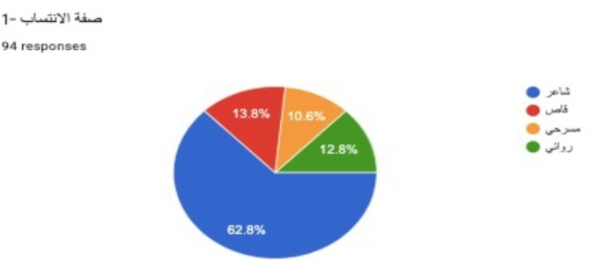
شاعر | 59 | 62,8%
قاص | 13 | 13,8%
روائي | 12 | 12,8%
مسرحي | 10 | 10,6%
يشير هذا الجدول إلى تعالي نسبة الشعراء المبحوثين, إذ بلغ مقدارهم 62,8% من كل العينة, والتبرير النقدي الذي يسوغ ذلك, راجع إلى جنس الشعر وطبيعته النسقية في ذاكرة الشرقيين, فضلا عن عراقة هذا الفن الراسخ في العقل الشرقي جينالوجيا, زيادة على كونه يمثّل موضوعة البحث, بما شكّل استقطاباً لِمبدعي الشعر, ومتذوقيه, على سواهم من الأنماط الإبداعية, من القصاصين التي بلغت 13,8%, مع تضاؤل تصويت الروائيين بنسبة 12,8%, والمسرحيين بنسبة 10,6%, مع ملاحظة إهمال ستة أشخاص للإجابة, والنتائج الآنفة تدلل قلَّة اهتمام المبدعين بالاتجاهات الإبداعية الخارجة عن مهاراتهم.
استخدام المنصات
استخدام المنصات | التكرار | النسبة | 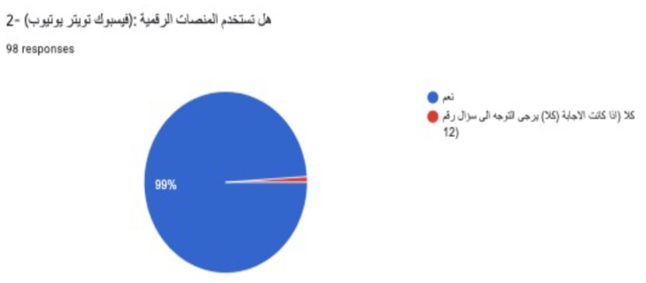
نعم | 97 | 99%
كلا | 2 | 1%

يبين الجدول -أعلاه- مستوى استخدام المنصات الرقمية الذي بلغت نسبته 99%, مع 1% عدم استخدام, وإهمال أحد المبحوثين, وهي نِسبة تفسِّرُ وسيلة قراءة الشعر من خلال المنصات بالاستناد إلى كم الاستخدام, فضلاً تغيير العادات القرائية نتيجة ذلك, وهو ما ينذر بهجرة الطباعة الورقية والإفادة من المنجز الالكتروني في التلقي وما يتبعه من اعتبارات يقيم القراء آثارهم في السلوك التعبيري عليها, فضلاً عن المساحة الزمنية التي تحتلها القراءة الالكترونية في اشتغالات النخب ثقافيا..
القراءة عبر المنصات
القراءة عبر المنصات | التكرار | النسبة | 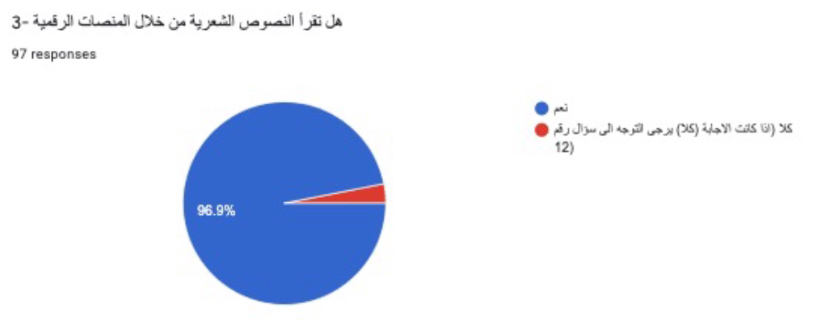
نعم | 94 | 96,9%
كلا | 3 | 3%

يوضح الجدول القراءة عبر المنصات التي وصلت نسبتها إلى 96,9%, قبالة عدم تفضيل القراءة من خلالها بواقع 3%, مع إهمال ثلاثة مبحوثين, وهي نتيجة توضّح تغير أذواق المتلقين تبعاً لوسيلة التلقي, وتنبئ بإمكانية تحول الهوية التعبيرية من الفضاء الورقي المحكوم بخيارات فضاء الصفحة إلى ممكنات لا حدود لها, تتيحها المنصات الرقمية في التصفح والتنوع والترجيح والتفضيل بنحو آني, غير مقيد بزمن وموانع, وإذ يمثِّل هذا الجدول اجتراراً لسابقهِ, فإن الغاية منه تشير إلى اختبار صدق نتائج الجدول الآنف وثباتها..
منصات القراءة
منصات القراءة | التكرار | النسبة | 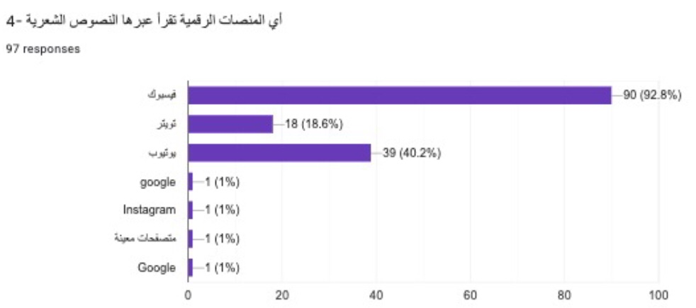
فيسبوك | 90 | 92,8%
تويتر | 18 | 18,6%
يوتيوب | 39 | 40,2%
Google | 1 | 1%
انستغرام | 1 | 1%

يكشف الجدول الماثل عن توظيف المنصات الرقمية للقراءة, إذ يقف الفيسبوك على قمة المستويات المستنتجة عبر الاستبانة, بنسبة استخدام بلغت 92,8%, بما يُعبِّر عن تنوع الخصائص التي تتيحها هذه المنصَّة لمجتمع مستخدميها, من تنوع أنماط النشر, وتعدد الوسائط, وطول النص, وتفاعلية النشر, فضلاً عن شعبوية الوسيلة في الأوساط العراقية, يليه -في ذلك- اليوتيوب بمعدل 40,2%, لكونه وسيلة بصرية وسمعية تقلل الجهد الاصغائي مقارنةً للقراءة, في حِين بلغ مستوى تمثيل تويتر نسبة 18,6%, معبرةً عن النشر والقراءة الخارجيتين؛ لكونه وسيلة تحظى باستخدام عالمي يفوق الاستخدام المحلي في العراق, أما القراءة عبر Google والانستغرام فقد ظلَّت متعادلةً بنسبة 1%.
تفضيل القراءة
تفضيل القراءة | التكرار | النسبة | 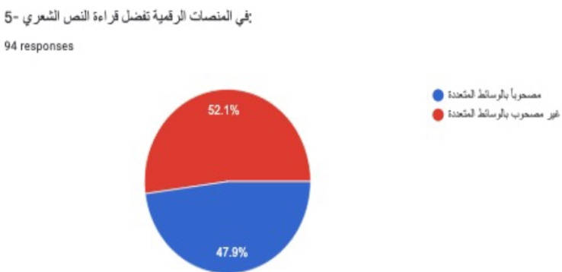
مصحوباً بالوسائط | 49 | 52,1%
غير مصحوب بالوسائط | 45 | 47,9%
يفضِّل القراء "الأدباء والكتاب" النصَّ الشعري مصحوباً بالوسائط, بِمُعدل 52,1%, في حين لا يجد توظيف الوسائط حضوراً عند ما يقارب 47,9% من العينة, مع ملاحظة إهمال ست منها, وتفسِّر نتائج "الفئات العمرية وجماليات النص المصحوب بالوسائط" تساوي التفضيل من عدمه, إذ يرى ما يزيد على نصف الجمهور المستهدف أن الوسائط لم تُعد بديلا لشعرية النص وإنما لازمة لقلة خصوبة الخيال, كما سيتضح في جدول رقم: (10).
استقطاب المتلقي
استقطاب المتلقي | التكرار | النسبة | 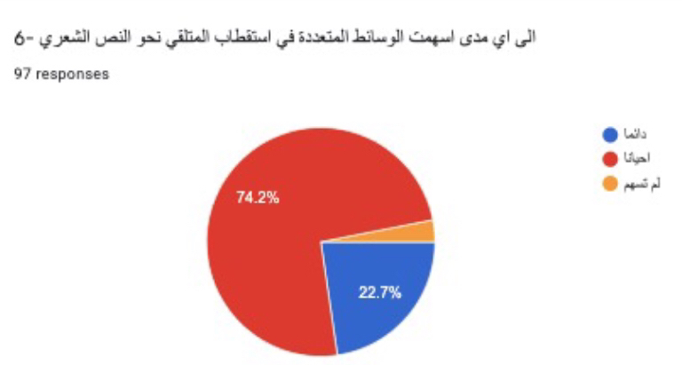
دائماً | 22 | 22,7%
أحيانا | 72 | 74,2%
لم تسهم | 3 | 3,6%
يشخِّص الجدول استقطاب المتلقي نتيجة الوسائط بنحو غير دائم, بلغ معدله 74,2%, وبنسبة دائمة بلغت 22,7%, ولم تسهم بالاستقطاب بنسبة 3,6% مع إهمال أحد المبحوثين, وتفسير ذلك راجع إلى تباين موضوع النص الشعري من حيث الأهمية التي يوليها المتلقي, إذ ليست الوسائط بذاتها قادرة على الاستقطاب, لكونها لا تمثل الجسد النصي بكليته, بالقدر الذي تتموضع في بؤر المفارقة والإيحاء في النص, كون الاستقطاب غالبا ما يكو موضعياً, ناهيك عن تأثيرات أخر, في الاستقطاب من عدمه, تتمثل في وقت الاستخدام ومزاج المتعرض ونوع المحتوى وشعريته, بما يُحقق الاستقطاب.
تأثير الوسائط

تأثير الوسائط في الفهم | التكرار | النسبة | 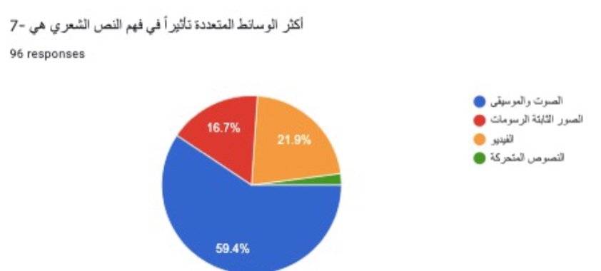
الصوت والموسيقى | 57 | 59,4%
الصور الثابتة والرسومات | 21 | 21,9%
الفيديو | 16 | 16,7%
النصوص المتحركة | 2 | 2,8%

يفصح الجدول عن تأثير أنماط الوسائط في الفهم, إذ بلغ الصوت والموسيقى نسبة 59,4%, والمسوغ التفسيري لهذه النسبة متعلق بالأذن العربية التي تألف الموسيقى بفعل خصائص العربية المتعلقة بالتنيغم والنبر والتعالق الصوتي, فالذوق العربي وبفعل تاريخ من الذوق الإيقاعي, يفضل الشعر والنثر الموقع على سائر أنماط النثر العادي, أما الصور الثابتة فقد كان تأثيرها في الفهم نسبة 21,9%, لكونها فنية غالباً, ومعبِّرة عن نصٍ موازٍ للنص المرافق لها, في حين حقق الفيديو نسبة تأثير مقدارها 16,7%, لكونه شارحاً للمحتوى النصي, وبلغت نسبة النصوص المتحركة نسبة 2,8%, لكونها تقنية كمالية ثانوية مضافة بالدرجة الأساس, مع إهمال أحد المبحوثين.

إسهام الوسائط
إسهام الوسائط في | التكرار | النسبة | 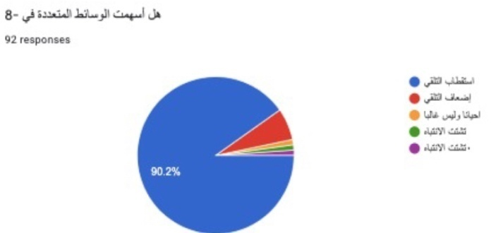
استقطاب التلقي | 83 | 92,2%
إضعاف التلقي | 6 | 6,5%
أحيانا وليس غالبا | 1 | 1,8%
تشتيت الانتباه | 2 | 2,1%
أسهمت الوسائط في استقطاب التلقي بنسبة 92,2%, تبررها استخدام المنصات في القراءة, وتفضيل وسائطها النصيّة, ولا تعارض مع السؤال السادس, لأن سؤال الاستقطاب الكلي يختلف عن الموضعي, من حيث التعميم والإفادة من ممكنات المنصات الإلكترونية الاغرائية, في جذب جمهور المستخدمين, بما يحفزهم على قراءة الشعر عبر هذه المنصات, في حين أضعفت التلقي برأي العينة بنسبة 6,5%, وهي نسبة تستند إلى عدم إسهام الوسائط في خلق شعرية النص بحسب جدول رقم (9), ولم تحقق تأثيراً في الاستقطاب أحياناً بنحو 1,8%, وعبرت عن تشتيت الانتباه بنحو 2,1%, مع ملاحظة أن ثمانية مبحوثين أهملوا الإجابة, بما يشي بعفوية التقانة التي تقدمها الوسائط.
فائدة الوسائط
ساعدت الوسائط على |  | التكرار | النسبة | 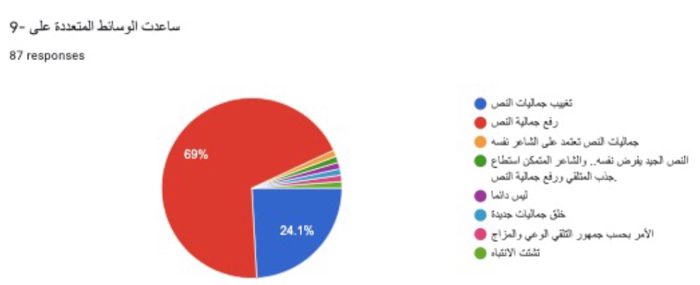
رفع جمالية النص |  | 60 | 96%
تغييب جمالية النص |  | 21 | 24,1%
خلق جماليات جديدة تعتمد على | الشاعر | 2 | 2%
 | النص | 1 | 1,1%
 | التلقي | 2 | 2%
 | تشتيت الانتباه | 1 | 1,1%
 | ليس دائماً | 1 | 1,1%
يرى المبحوثون بنسبة 96% أن الوسائط رفعت جمالية النص, وهي نسبة توازي نسبة استخدمها في جدولي رقم (2, 3), وكذلك تقترب من استقطابها التفاضلي في جدول رقم (8), في حين يرى 24,1% من الأدباء أنها غيّبت جمالية النص, أما الجماليات فهي متنوعة برأي المبحوثين, فمنها: ما يعود إلى الشاعر بنحو 2%, والنص بمقدار 1,1%, والتلقي بمقدار 1%, مع كونها تشتت الانتباه بنسبة 1,1%, ولا تحقق جماليات بنسبة 1,1%, مع الإشارة إلى إهمال الاستبانة من قبل 12 مبحوثا, وهو اهمال قصدي يؤول على وفق عدم اسهامها دائما بالاستناد إلى جدول رقم (5, 6).
الوسائط بوصفها بديلاً
الوسائط بديل عن | التكرار | النسبة | 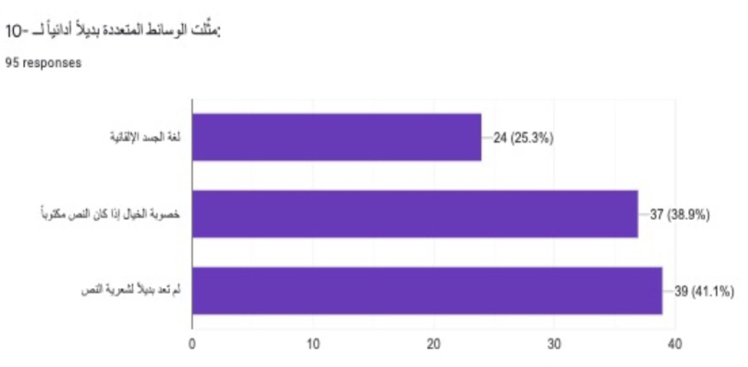
لغة الجسد الإلقائية | 24 | 25,3%
خصوبة الخيال إذا كان النص مكتوباً | 37 | 38,9%
لم تعد بديلاً لشعرية النص | 39 | 41,1%
عَدَّ ما نسبته 38,9% من المبحوثين الوسائط بديلاً لخصوبة الخيال إذا كان النص مكتوباً, على اعتبار البعد التحفيزي في المشاهدة العيانية التي تثير التصور الذهني بما يذكي ملكة الخيال, وربما يشي ذلك إلى افتقار النص المصاحب لها للخيال, الذي يمثل عرفاً فنياً في خلق شعريته, في حين كانت بديلاً للغة الجسد الإلقائية بنحو 25,3%, من حيث التواصل العلامي الذي تُكَرِّسه, ولم تكن بديلاً لشعرية النص كما يرى 41,1% من العينة, بما يدلل على خلود النص بذاته بغض النظر عن مستجدات الوسيط الذي تقدّمه المنصات.

هوية النص

تحقق هوية النص عبر | التكرار | النسبة | 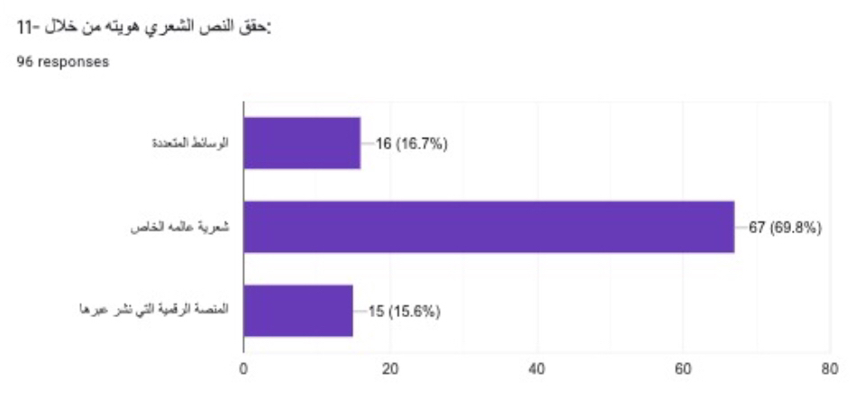
الوسائط المتعددة | 15 | 16,7%
شعرية عالمه الخاص | 66 | 69,8%
المنصة الرقمية التي نشر عبرها | 14 | 15,6%
يُعضِّد هذا الجدول الرؤية الآنفة في جدول رقم (10), إذ يرى ما نسبته 69,8% من المبحوثين أن هوية النص تحققها شعرية عالمه الخاص وليست الوسائط, فعلى الرغم من أهمية ثقافة الوسائل إلا أن الأعراف الجمالية الخالدة في وجدان المتلقي العربي ظلّت سابقة في تفضيل النص على سواه, وعلى تحقيقه هويته دونها, وفي حين وجد آخرون أنه يحقق شعريته عبرها بنسبة 16,7%, وبنسبة 15,6% وجدوا أن المنصة الرقمية التي ينشر عبرها النص الشعري هي التي تحقق هوية النص, لتتناسب هاتين النسبتين مع جدول رقم (5), مع ملاحظة إهمال أحد المبحوثين للإجابة.
جنس المبحوثين
الجنس | العدد | النسبة | 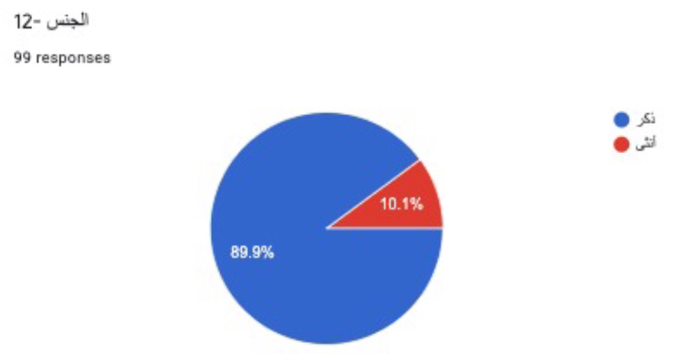
ذكر | 89 | 89,9%
أنثى | 10 | 10,1%
جرى تأخير هذا الجدول بنحو يساعد المبحوثين على تجاوز الإجابة عن أسئلة العينة بمجرد عدم استخدامهم للوسائط, للانتقال إلى هذا السؤال, إذ بلغ جنس المبحوثين الذكور نسبة 89,9%, في حين كانت الأناث بنسبة 10,1%, وهي نتيجة طبيعة تلاءم ذكورة المجتمع العربي ولا سيما الأدبي.
عمر المبحوثين
العمر | التكرار | النسبة | 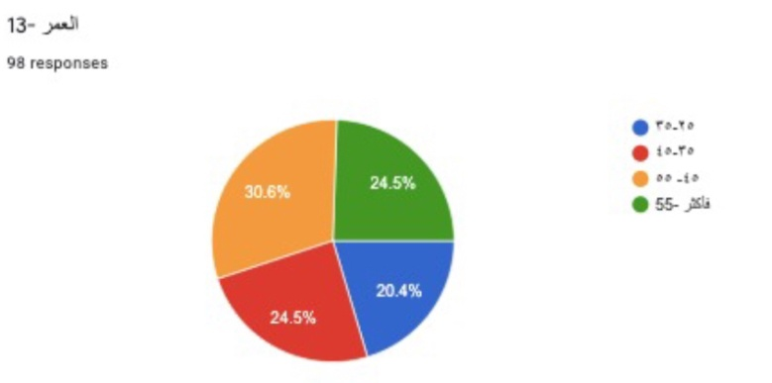
25-35 | 20 | 20,4%
35-45 | 24 | 24,5%
45-55 | 30 | 30,6%
55- فأكثر | 24 | 24,5%
حقق هذا الجدول مفارقة تمثلت بتعالي الفئات العمرية (45-55) نسبة تصويت بلغت30,6%, تلتها الفئة الأكبر سناً 55- فأكثر بنسبة 24,5%, متعادلاً مع الفئة العمرية 35-45 بالنسبة ذاتها, مع مفارقة انخفاض الفئة الأصغر سناً 25-35 إذ بلغت 20,4%, ومرجع ذلك يعوّد إلى الانبهار ونسق الحاجة اللذين يمثلان سبباً مركزياً في الإجابة عن هذه الاستبانة المدللة على الاستخدام عند كبار السن, أما انخفاض نسبة الفئات الأصغر سنا, فهو راجع إلى الانبهار بالماضي الذي احتفت به المكتبات الروقية وخلدته العادات القرائية في سلوك المثقف العربي على نحو نمطي, يتعلق بالكتاب والصحيفة والمقاهي الأدبية..
التحصيل الدراسي للمحبوثين
التحصيل الدراسي | التكرار | النسبة | 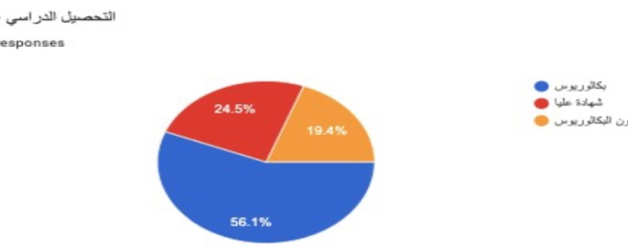
بكالوريوس | 55 | 56,1%
شهادة عليا | 24 | 24,5%
دون البكالوريوس | 19 | 19,4%
يؤشر الجدول نسب التعلم الأكاديمي عند المبحوثين, إذ ارتفعت نسبة المصوتين من حاملي شهادة البكالوريوس لتصل إلى 56,1%, وهو يشي بمعرفة ثقافة الوسيلة ومكناتها في الفعل القرائي, تلتها فئة الشهادات العليا بنسبة 24,5%, وحاملي الشهادات دون البكالوريوس بنسبة 19,4%, ونرى أن انعكاس هذه النسب يرتبط بكفاءة الاستخدام والتعرض الذكي, بما يقيم اعتباره على رغبة التكريس الوسائطي في الانتاج والاستهلاك الأدبي..
4.الخاتمة:
وفي مقام الكشف المعرفي عن صلاحية الأطر المنهجية والنظرية والتطبيقية للبحث في تحقيق أهدافه النقدية, فإنَّ التوقف عند أهم النواتج التي توصل إلى مظانها, تحكم التحقق من غايته, وهو ما يترشح بيانه على وفق الآتي:
1. نتائج البحث
نتج عن الدراسة وعلى وفق مجتمعها التطبيقي, وبلحاظ متغيرات البحث, والظروف الحدثية والزمنية التي جرى فيها, ما يأتي:
إن النسبة الأعلى من المبحوثين هم فئة الشعراء وبنسبة 62%.
إن نسبة تلقي الشعر عبر المنصات الالكترونية بلغ 99%.
إن نسبة القراء عبر المنصات الالكترونية بلغة 96% .
إن منصة الفيس بوك بلغت أعلى نسبة استخداماً للمبحوثين من بين المنصات الالكترونية الأخرى وبنسبة 92% .
يفضل أغلب المبحوثين قراءة النص الشعري المصحوب بالوسائط وبنسبة بلغت 52%.
يستقطب المتلقي للنص الشعري عبر الوسائط المتعددة بنحو غير دائم وبنسبة 74%.
إن تأثير أنماط الوسائط المصحوبة بالصوت والموسيقى على المبحوثين بلغت نسبة 59%.
أسهمت الوسائط في استقطاب المتلقي كثيراً وبنسبة 92%.
ساعدت الوسائط في رفع جمالية النص الشعري وبنسبة بلغت 96%.
إن نسبة 41% من المبحوثين اشار بأن الوسائط لم تعد بديلة لشعرية النص.

2.4. الاستنتاجات
* إن تعالي نسبة الشعراء ونسبة تلقي الشعر في المنصات ينسجم والاقتصاد اللغوي الذي عليه الشعر نسبة إلى الفنون السردية, ويؤكد رسوخ الشعر في ذائقة الجمهور المستخدم لهذه المنصات..
* إن الغرض التفاعلي ورجع الصدى الآني لتقييم المجتمع الأدبي وما ينشر من شعر أسهم في تفضيل النص المصحوب بالوسائط بنسب تعزز دور القارئ المشارك في انتاج النص على وفق اشتراطات الخصوصية التي ترفع ظهور النص الأكثر تفاعلا من عدمه, ولذلك أتيح للفيسبوك أن يشغل أكثر مستويات الاستخدام لمرونته في الجوانب الآنفة فضلا عن شعبية استخدامه لتنوع أدواره الوسائطية في التفاعل..
* إن الجماليات التي أسهمت الوسائط في رفعها لا تمثل الجماليات التي ألفها التلقي العربي في ما قبل النشر عبر المنصات, ولذلك فإن تعالي نسبتها يؤشر شعريات جديدة للتلقي تتعلق بالجانب البصري والسمعي وهندسة الشكل البرامجي المستخدم في المنصة الناشرة لهذه النصوص.
* عدم عدَّ الوسائط بديلاً عن شعرية النص يؤكد أن الشعر يستعصي على التكنولوجيا لاحتفاظ قوانين إنتاجه بما يحاكي سحر تلقيه, لأن تخليق المعنى الذي تتحسسه الروح لا يمكن استبدال وظائفه بما تقدم الوسائط الرقمية..

الهوامش

ينظر: معجم مصطلحات الكمبيوتر والإنترنيت والمعلوماتية إنجليزي- فرنسي-عربي: شريف فهمي بدوي, 236.
ينظر: إعداد وإنتاج برمجيات الوسائط المتعددة التفاعلية: الفار إبراهيم عبد الوكيل, 215.
Bogost, Ian; Montfort, Nick. Platform Studies: Frequently Questioned Answers. Page 3.available at : http://bogost.com/downloads/bogost_montfort_dac_2009.pdf . Watched Date in 14.1. 2020.
معجم التعريفات: الشريف الجرجاني, تحقيق: محمد صديق المنشاوي, 109.
عيار الشعر: ابن طباطبا العلوي, تحقيق: طه الحاجري, محمد زغلول سلام, 3.
ينظر: الشعرية العربية: جمال الدين بن الشيخ, 25.
الأدب التفاعلي الرقمي "الولادة وتغيّر الوسيط": د. إياد إبراهيم فليح الباوي, د. حافظ محمد عباس الشمري, 27.
النص والخطاب والاتصال: د. محمد العبد, 9-10.
دراسات في النص الشعري "العصر الحديث": عبد بدوي, 7.
الشعر والتلقي "دراسات نقدية": علي جعفر العلاق, 115.
ينظر: من البنيوية إلى الشعرية: رولان بارت, جيرار جينيت , ترجمة: غسان السيد, 67.
الشعرية: تزفيطان طودوروف, ترجمة: شكري المبخوت, رجاء بن سلامة, 83.
المصدر السابق: 83.
معجم المصطلحات الأدبية: إبراهيم فتحي, 359, وينظر: الأجناس الأدبية: ستالوني, ترجمة: محمد الزكراوي, 124.
معجم المصطلحات الأدبية المعاصرة: د. سعيد علوش: 30.
استخدام وتأليف الوسائط المُتعددة: عبد الحميد بسيوني, 5.
ينظر: معجم مصطلحات الكمبيوتر والإنترنيت والمعلوماتية إنجليزي- فرنسي-عربي: شريف فهمي بدوي, 236.
ينظر: إعداد وإنتاج برمجيات الوسائط المتعددة التفاعلية: الفار إبراهيم عبد الوكيل, 215.
ينظر: الوسائط المتعددة بين التنظير والتطبيق: خالد محمد فرجون, 122-123.
المصدر السابق: 123.
الوسائط التقنية الحديثة وأثرها على الإعلام المرئي والمسموع: رحيمة الطيب عيساني, 50.
Dal Yong Jin (2015), Digital Platforms, Imperialism and Political Culture, first published, Routledge, New York, p.8.
Bogost, Ian; Montfort, Nick. Platform Studies: Frequently Questioned Answers. Page 3.available at : http://bogost.com/downloads/bogost_montfort_dac_2009.pdf . Watched Date in 14.1. 2020.
تنامي اقتصاد المشاركة عبر المنصات الرقمية: سارة عبد العزيز, مجلة اتجاهات الأحداث, ع, 19, 67. الرابط: https://futureuae.com/media/gigeconomy_cf8f1148-2670-4d38-b87e-1d2d1adc9ddb.pdf .
ينظر: جدلية الصورة الالكترونية في السياق التفاعلي لتباريح رقمية: د. ياسر منجي, 7.
الكتاب الالكتروني إنتاجه ونشره: أحمد فايز أحمد سيد, 324.
ينظر: موسوعة علم النفس والتحليل: د. عبد المنعم الحفني, 2, 492.
معجم المصطلحات الأدبية المعاصرة: د. سعيد علوش,29.
السردية الرقمية "آليات إنتاج السرد الرقمي": وهيبة صوالح, 26.
المصدر السابق: 26.
ينظر: المصدر السابق: 25.
ينظر: الشعرية العربية: جمال الدين بن الشيخ, 56.
المصدر السابق 50. - المصادر العربية *الأجناس الأدبية: إيف ستالوني, ترجمة: محمد الزكراوي, مراجعة: حسن حمزة, مركز دراسات الوحدة العربية, لبنان, ط1, 2014. *الأدب التفاعلي الرقمي "الولادة وتغيّر الوسيط": د. إياد إبراهيم فليح الباوي, د. حافظ محمد عباس الشمري, مركز الكتاب الأكاديمي, الأردن, ط1, 2013. *استخدام وتأليف الوسائط المُتعددة: عبد الحميد بسيوني, القاهرة, دار الكتب العِلمية, 2005. *إعداد وإنتاج برمجيات الوسائط المتعددة التفاعلية: الفار إبراهيم عبد الوكيل, الدلتا , مصر, ط2, 2000. *التعريفات: الشريف الجرجاني, تحقيق: محمد صديق المنشاوي, دار الفضيلة, مصر, د. ت, د. ط. *تنامي اقتصاد المشاركة عبر المنصات الرقمية: سارة عبد العزيز, مجلة اتجاهات الأحداث, ع, 19, مركز المستقبل للأبحاث والدراسات المتقدِّمة, الأمارات العربية المتحدة, يناير – فبراير, 2017, 67. الرابط: https://futureuae.com/media/gigeconomy_cf8f1148-2670-4d38-b87e-1d2d1adc9ddb.pdf . *جدلية الصورة الالكترونية في السياق التفاعلي لتباريح رقمية: د. ياسر منجي, دار الفراهيدي, للتوزيع والنشر, ط1, 2010. *دراسات في النص الشعري "العصر الحديث": عبد بدوي, دار قباء, القاهرة , 1997. *السردية الرقمية "آليات إنتاج السرد الرقمي": دار نينوى للدراسات والنشر والتوزيع, سوريا, ط1, 2017. *الشعر والتلقي "دراسات نقدية": علي جعفر العلاق, دار الشرق, عمان, 1997. *الشعرية العربية: جمال الدين بن الشيخ, دار توبقال- المغرب- الدار البيضاء, ط1, 1996. *الشعرية: تزفيطان طودوروف, ترجمة: شكري المبخوت, رجاء بن سلامة, دار توبقال, المغرب, ط2, 1990. *عيار الشعر: ابن طباطبا العلوي, تحقيق: طه الحاجري, محمد زغلول سلام, المكتبة التجارية القاهرة, 1965. *الكتاب الالكتروني إنتاجه ونشره: أحمد فايز أحمد سيد, مكتبة الملك فهد الوطنية, السعودية, ط1, 2010. *معجم المصطلحات الأدبية المعاصرة: د. سعيد علوش, دار الكتاب اللبناني, بيروت, سوشبريس- الدار البيضاء, 1985. *معجم المصطلحات الأدبية: إبراهيم فتحي, التعاضدية العمالية للطباعة والنشر, تونس, 1986. *معجم مصطلحات الكمبيوتر والإنترنيت والمعلوماتية إنجليزي- فرنسي-عربي: شريف فهمي بدوي, دار الكتاب المصري- القاهرة, 2006. *من البنيوية إلى الشعرية: رولان بارت, جيرار جينيت , ترجمة: غسان السيد, نينوى للدراسات والنشر والتوزيع, السلسلة النقدية 3, ط1, 2001س . *موسوعة علم النفس والتحليل: د. عبد المنعم الحفني, مكتبة مدبولي, دار العودة, بيروت, 1978. *النص والخطاب والاتصال: د. محمد العبد, الأكاديمية الحديثة للكتاب الجامعي, مصر, 2014. *الوسائط التقنية الحديثة وأثرها على الإعلام المرئي والمسموع: رحيمة الطيب عيساني, الرياض, د. ن, 2010. *الوسائط المتعددة بين التنظير والتطبيق: خالد محمد فرجون, دار الفلاح للنشر والتوزيع, الكويت, ط1, 2004. - المصادر الاجنبية - Bogost, Ian; Montfort, Nick. Platform Studies: Frequently Questioned Answers. Page 3.available at : http://bogost.com/downloads/bogost_montfort_dac_2009.pdf . Watched Date in 14.1. 2020. - Bogost, Ian; Montfort, Nick. Platform Studies: Frequently Questioned Answers. Page 3.available at : http://bogost.com/downloads/bogost_montfort_dac_2009.pdf . Watched Date in 14.1. 2020. - Dal Yong Jin (2015), Digital Platforms, Imperialism and Political Culture, first published, Routledge, New York, p.8.

